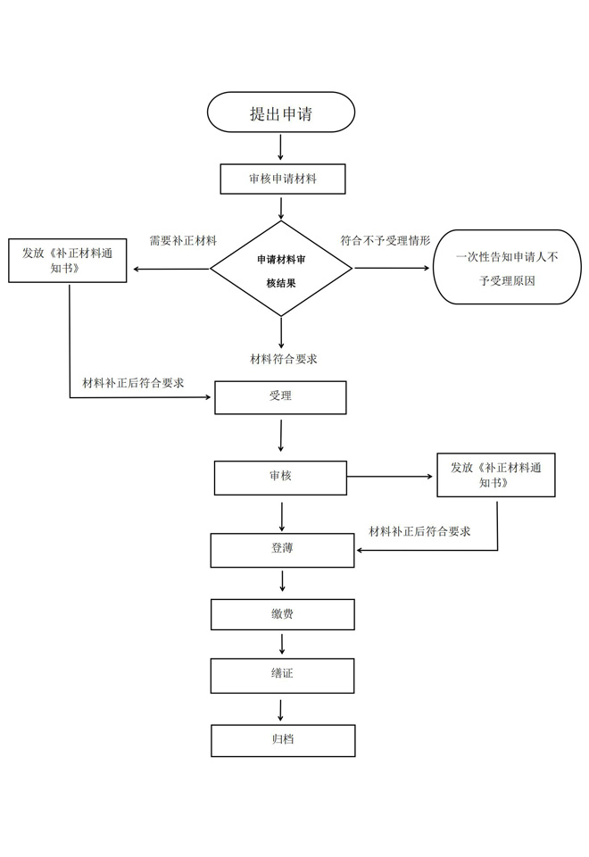
抵押权首次登记办事指南流程示意图

抵押权首次登记办事指南（简版）

芒市不动产登记中心
2020年03月01 日发

一、受理范围
1.建设用地使用权；
2.建筑物和其他土地附着物；
3.海域使用权；
4.以招标.拍卖。公开协商等方式取得荒地等的土地承包经营权；
5.正在建造的建筑物；
6.法律.行政法规未禁止抵押的其他不动产。
二、登记条件
（一）予以登记的条件：
在借贷、买卖等民事活动中，自然人、法人或其他组织为保障其债权实现，依法设立不动产抵押权的，可以由抵押人和抵押权人共同申请办理不动产抵押登记。以建设用地使用权、海域使用权抵押的，该土地、海域上的建筑物、构筑物一并抵押；以建筑物、构筑物抵押的，该建筑物、构筑物占用范围内的建设用地使用权、海域使用权一并抵押。
1.为担保债务的履行，债务人或者第三人不转移不动产的占有，将该不动产抵押给债权人的，当事人可以申请一般抵押权首次登记；
2.为担保债务的履行，债务人或者第三人对一定期间内将要连续发生的债权提供担保不动产的，当事人可以申请最高额抵押权首次登记；
3.以正在建造的建筑物设定抵押的，当事人可以申请建设用地使用权及在建建筑物抵押权首次登记。
（二）不予登记的情形：
对于法律禁止抵押的下列财产，不动产登记机构不得办理不动产抵押登记：
1.土地所有权、海域所有权；
2.耕地、宅基地等集体所有的土地使用权，但法律规定可以抵押的除外；
3.学校、幼儿园、医院等以公益为目的的事业单位、社会团体的教育设施、医疗卫生设施和其他社会公益设施；
4.所有权、使用权不明或者有争议的不动产；
5.依法被查封的不动产；
6.法律、行政法规规定不得抵押的其他不动产。
三、受理形式
受理形式：窗口受理。
受理地点：芒市政务服务中心二楼芒市不动产登记中心窗口。
受理时间：周一至周五：8:30—11:30；
14:30—17:30
温馨提示：法定节假日的工作时间，以芒市人民政府出示的官方公告为准。
四、申请材料
序号 | 材料名称 | 材料形式 | 份数 | 材料来源 | 其他材料
1 | 不动产登记申请书 | 原件 | 1 | 申请人自备 | - 复印件应选用A4纸张，同时加盖公章。
2 | 申请人身份证明（身份证、结婚证或离婚证或户口簿、公司需营业执照、统一社会信用代码证、法人身份证、授权委托书、委托人身份证） | 原件 | 1 | 申请人自备 | - 复印件应选用A4纸张，同时加盖公章。
3 | 不动产权属证书（土地证或房产证或不动产权属证书） | 原件 | 1 | 申请人自备 | - 复印件应选用A4纸张，同时加盖公章。
4 | 主债权合同 | 原件 | 1 | 申请人自备 | - 复印件应选用A4纸张，同时加盖公章。
5 | 抵押合同或最高额抵押合同 | 原件 | 1 | 申请人自备 | - 复印件应选用A4纸张，同时加盖公章。
6 | 抵押物价值确认书 | 原件 | 1 | 申请人自备 | - 复印件应选用A4纸张，同时加盖公章。
7 | 下列情形还应当提交以下材料 | 原件 | 1 | 申请人自备 | - 复印件应选用A4纸张，同时加盖公章。
7 | 下列情形还应当提交以下材料：（1）同意将最高额抵押权设立前已经存在的债权转入最高额抵押担保的债权范围的，应当提交已存在债权的合同以及当事人同意将该债权纳入最高额抵押权担保范围的书面材料；（2）在建建筑物抵押的，应当提交建设工程规划许可证； |  |  |  | - 复印件应选用A4纸张，同时加盖公章。
8 | 法律、行政法规以及《实施细则》规定的其他材料 | 原件 | 1 | 申请人自备 | - 复印件应选用A4纸张，同时加盖公章。

五、办结时限
承诺办理时限：2个工作日，补件时限不计算在内。
（不含批量件）。
法定办理时限：30个工作日，补件时限不计算在内。
- 收费标准
登记费：住宅80元／件，非住宅550元／件。
收费依据《国家发展改革委、财政部关于不动产登记收费标准等有关问题的通知》（发改价格规〔2016﹞2559号、《财政部 国家发展改革委关于减免部分行政事业性收费有关政策的通知》财税〔2019﹞45号文件。
七、登记决定及送达方式
办理结果：颁发不动产权证书。
送达方式：到芒市政务服务中心二楼芒市不动产登记中心直接领取。
八、咨询
1.咨询方式
（1）窗口咨询：芒市政务服务中心二楼芒市不动产登记中心。
- （2）电话咨询：0692-2991728
九、监督投诉
窗口投诉：芒市政务中心
电话投诉：2272789

